ТЕХНИЧЕСКА СПЕЦИФИКАЦИЯ
ЗА
ОБНОВЯВАНЕ, НАДГРАЖДАНЕ И ПОДДРЪЖКА НА ИНТЕРНЕТ СТРАНИЦАТА НА ИЗПЪЛНИТЕЛНА АГЕНЦИЯ „ОПЕРАТИВНА ПРОГРАМА
„НАУКА И ОБРАЗОВАНИЕ ЗА ИНТЕЛИГЕНТЕН РАСТЕЖ“

- ЦЕЛ НА ПОРЪЧКАТА
Целта на поръчката е да бъде подобрена визията и функционалността на интернет страницата (сайта) на Изпълнителна агенция „Оперативна програма „Наука и образование за интелигентен растеж“ (http://sf.mon.bg), както и да бъде осигурена поддръжка на сайта.
Действащият в момента сайт на Изпълнителна агенция „Оперативна програма „Наука и образование за интелигентен растеж“ (ИА ОПНОИР) е създаден преди повече от три години. Необходимостта от неговата актуализацията възниква в резултат от развитието на организационните и административни процеси в ИА ОПНОИР, стартирането на ключови проекти по Оперативна програма „Наука и образование за интелигентен растеж“ и навлизането в интензивна фаза на изпълнение на отделните приоритетни оси, което изисква засилена динамика на онлайн присъствието на агенцията. Постоянно нараства и потенциалната потребителска маса – бенефициенти, партньори и кандидати по проекти, което също предполага периодично ревизиране на съдържанието, посланията и информационната насоченост.

- ОБХВАТ НА ПОРЪЧКАТА
II.1. ОБНОВЯВАНЕ И НАДГРАЖДАНЕ НА СОФТУЕРНАТА АРХИТЕКТУРА НА ИНТЕРНЕТ СТРАНИЦАТА
Услугата включва проектиране, разработване и внедряване на подобрения, изменения и допълнения към интернет сайта на ИА ОПНОИР, чрез което да бъдат осигурени:
- Собствен облик и визия на ИА ОПНОИР като Управляващ орган на Оперативна програма „Наука и образование за интелигентен растеж“, чиято мисия е успешното реализиране на Оперативната програма за целите на образованието и науката в България;
- Гъвкаво и динамично преориентиране на сайта към нуждите на потребителите, които са свързани, както с предмета на дейност на ИА ОПНОИР (научни и образователни дейности, включително иновации), така и с начина, по който те се удовлетворяват (ползваемост, скалируемост, непрекъсваемост, интерфейс за хора с увреждания, адаптивен изглед и др.);
- Динамичен и интелигентен стил на работа, който удовлетворява в максимална степен информационните потребности на потребителите и намалява нуждата от телефонен или друг вид директен контакт, с оглед и на новите тенденции в електронното управление.
II.1.1. Дизайн и съдържание на сайта
За реализацията на услугата и постигане на очакваните резултати изпълнителят трябва да подготви и предложи типов дизайн от вида, илюстриран на следващата диаграма:
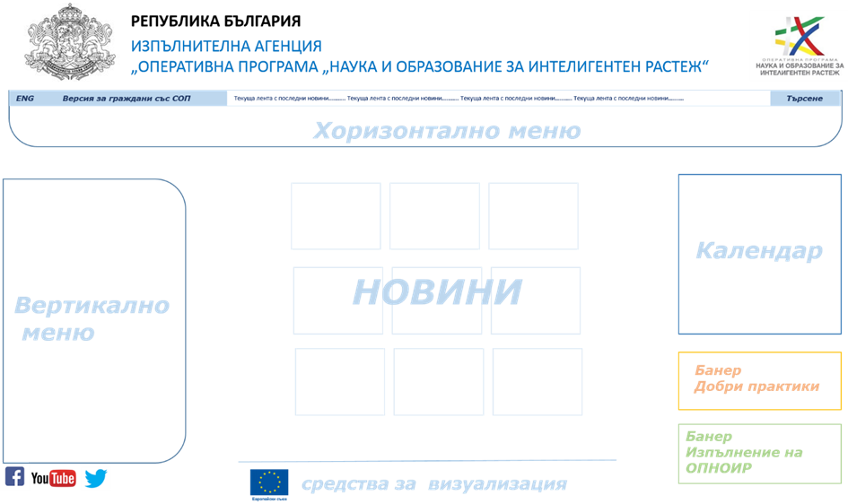
Изпълнителят следва да предложи и поне един алтернативен вариант на дизайн на сайта.
На текущите ленти горе следва да има „последно обновяване: .....“ или да се показва кои рубрики от страницата са последно обновени.
Хоризонталното меню следва да съдържа като минимум следните примерни секции:
ОП НОИР с рубрики в падащо меню:
- Обща информация за програмата – възможност за въвеждане на текст, таблици и качване на файлове; възможност за създаване на подрубрики;
- Приоритетни оси – три подрубрики (една за всяка отделна приоритетна ос) линкове към секциите със съответните процедури; възможност за въвеждане на текст, таблици и качване на файлове;
- Годишни програми (ИГРП) - с подменюта за 2015, 2016, 2017, 2018, 2019 г. и възможност за създаване на допълнителни подменюта; възможност за въвеждане на текст, таблици и качване на файлове;
- Водено от общностите местно развитие (ВОМР) - списък на местни инициативни групи с одобрени за финансиране стратегии, отворени процедури и сключени договори;
- Годишни доклади - възможност за въвеждане на текст, таблици и качване на файлове;
- Подготовка на ОП - подменюта за периоди 2014-2020 и 2021-2027; възможност за въвеждане на текст, таблици и качване на файлове;
ДОКУМЕНТИ с рубрики в падащо меню с възможност за въвеждане на текст, таблици и качване на файлове:
- Регламенти
- Национално законодателство
- Стратегически документи
- Държавни помощи
- Ръководства, указания и наръчници
- Документи за обсъждане
- Други документи
ПРОЦЕДУРИ с рубрики в падащо меню:
- Отворени процедури с падащо меню (номер и наименование на всяка от отворените процедури). Всяка процедура е с падащо подменю, включващо:
o Документи за кандидатстване - възможност за въвеждане на текст, таблици и качване на файлове;
o Информационни дни /връзка с Календар и Новини/ - възможност за въвеждане на текст, таблици и качване на файлове;
o Често задавани въпроси – с възможност за директна връзка с по-общата секция Често задавани въпроси; възможност за въвеждане на текст, таблици и качване на файлове;
- Процедури в процес на оценка – информация/списъци с недопуснати до техническа и финансова оценка и списъци с одобрени за финансиране проекти;
- Процедури в процес на изпълнение - списък
- Приключили процедури - списък
- Прекратени процедури – списък
ПРОЕКТИ – форма за търсене по години, по приоритетни оси и по процедури; след избор - списък с проекти с резюме, начална дата, крайна дата, финансиране и друга подходяща информация
ЧЕСТО ЗАДАВАНИ ВЪПРОСИ – с възможност за създаване на подменюта; възможност за въвеждане на текст, таблици и качване на файлове;
КОМИТЕТ ЗА НАБЛЮДЕНИЕ
- Публична секция с рубрики:
o Обща информация – възможност за въвеждане на текст, таблици и качване на файлове;
o Заседания и писмени процедури - възможност за въвеждане на текст, таблици и качване на файлове;
o Вход в системата – поле за въвеждане на потребителско име и парола за влизане в секция с оторизиран достъп;
- Секция с оторизиран достъп – за публикуване на документи, достъпни за лица с права за достъп. В частта за администратор следва да има възможност за филтър в списъка с оторизирани лица, който да ги подрежда в азбучен ред.

Вертикалното меню следва да съдържа като минимум следните примерни секции:
ЗА НАС – възможност за въвеждане на текст, таблици и качване на файлове и снимки; възможност за създаване на рубрики;
СТРУКТУРА – органиграма на ИА ОПНОИР с интерактивни секции, водещи до съответната дирекция, звено или отдел/позиция;
КАРИЕРИ – възможност за въвеждане на текст, таблици и качване на файлове;
ПОЛЕЗНИ ВРЪЗКИ – възможност за въвеждане на текст и линкове към сайтове на институции, международни партньори, проекти и др.;
ПРОФИЛ НА КУПУВАЧА – възможност за въвеждане на текст, таблици и качване на файлове; с рубрики в падащо меню:
- Вътрешни правила;
- Събиране на оферти с обява;
- Предварителни обявления;
- Процедури по ЗОП;
- Публични покани;
- Покани до определени лица;
- Предварителен контрол на АОП;
- Становища на АОП;
- Архив;
КОНТАКТИ – възможност за въвеждане на текст и таблици; форма за обратна връзка;
АРХИВ – линк към ОПРЧР 2007-2013; възможност за създаване на рубрики;

Секцията НОВИНИ трябва да визуализира последни новини, а посредством линк да може да се разглеждат всички останали.

Секцията КАЛЕНДАР следва да свързва датите с информация за съответните събития.

Банери на сайта следва да осигуряват връзка с:
- Информация за добри практики по проекти, финансирани по Оперативната програма, с включени допълнителни материали, вкл. аудиоматериали/видеоматериали;
- Информация за проекти, индикатори, графики, диаграми, оценки и анализи в подходящите за това файлови формати.

Следните линкове трябва да бъдат добавени под секцията Средства за визуализация:
Карта на сайта;
Сигнали за нередности - възможност за въвеждане на текст; формуляр за подаване на сигнали за нередности.

II.1.2. Изисквания към функционалността на интернет страницата
Изисквания относно достъпа до информация за външни потребители:
а. Поддържане на двуезична версия - на български език и английски език;
б. Еднаква визуализация посредством широко разпространени web браузъри, като Internet Explorer, Firefox, Opera, Chrome, Safari, и мобилни устройства (Android, Apple или техни еквиваленти);
в. Oсигуряване на възможност за ползване от хора с увреждания;
г. Удобна навигация на дейностите и достъпа до информация;
д. Възможност за подреждане на информацията в страници в случаите, когато тя е в списъчен вид и съдържа елементи, които не се събират на един екран с предоставяне на навигационен елемент за преминаване от една страница в друга;
е. Функция за търсене като минимум по ключова дума; с възможност за избор на период и рубрика, включително за „сложно търсене“ (по повече от един критерий); при визуализиране на резултатите от търсенето да се предостави и навигационният път в информационната структура, където се намира резултатът;
ж. Възможност за връзка с външни интернет страници, като отварянето на външни страници става в нов прозорец.
з. Публична статистика за посещения на сайта.
Изисквания относно администрирането на интернет страницата
а. Система за управление на съдържанието на сайта (CMS);
б. Възможност за добавяне, подреждане, редактиране или скриване на всички елементи от хоризонталното и вертикално менюта в структурата на страницата;
в. Възможност за промяна на елементи от началната страница – въвеждане на информация, добавяне на банери;
г. Възможност за добавяне на основни менюта (секции) и подменюта (рубрики), както и премахване на съществуващи;
д. Възможност за скриване на секция или рубрика при липса на информация в нея;
е. Възможност за създаване на хронологичен архив на материалите (документите) в дадена рубрика посредством интерактивен електронен календар – по дни/месеци/години;
ж. Възможност за форматиране на текста на публикациите с подходящ редактор: смяна на шрифта, промяна на големината и цвета на шрифта, вмъкване на изображение, създаване на вътрешни и външни линкове, възможност за copy/paste от файлове в Word;
з. Възможност за редактиране на таблици: промяна на цвят на колонка, ред, размери, дебелина на рамката и др.;
и. Възможност всяка публикация да бъдe прегледанa преди да бъде публикувана. Новите страници да не се появяват, докато не бъдат публикувани за достъп от външни потребители – възможност за „скриване” и „откриване”, като в системата се визуализира статусът на скрития обект;
к. Възможност за качване на голям обем файлове с различен формат;
л. Осигуряване на възможност за статистика на посещенията (брояч на посещенията) по отделните страници и рубрики за посочен времеви период (по дни, седмици, месеци и години).

В допълнение, от изпълнителя се изисква:
- Да изготви и предостави на възложителя актуализирано ръководство за работа с интернет страницата за служителите в ИА ОПНОИР, които го администрират;
- Да осъществи пренос на съществуваща информация на интернет сайта.

Срокът за предоставяне на услугите по обновяване и надграждане на интернет страницата е до 3 (три) месеца след датата на влизане в сила на договора.

II.2. ТЕХНИЧЕСКА ПОДДРЪЖКА НА ИНТЕРНЕТ СТРАНИЦАТА
От изпълнителя се изисква за периода на действие на договора да предоставя адекватна, навременна и надеждна софтуерна и техническа поддръжка на интернет страницата с оглед обезпечаване на нейното функциониране, което като минимум включва следното:
а. Осигуряване на правилното функциониране и достъпност на интернет страницата чрез надеждна и стабилна система за управление на съдържанието на сайта (CMS);
б. Актуализация и настройка на компонентите на интернет страницата;
в. Осигуряване на целостта и съхранението на данните;
г. Допълнителни дейности, свързани с актуализиране на дизайна и функционалностите на интернет страницата;
д. Подходящо обучение и консултиране за служителите на ИА ОПНОИР, които администрират сайта; изготвяне, актуализация и предоставяне на документация и инструкции за тях.
При възникване на проблем във функционирането на интернет страницата възложителят уведомява изпълнителя по телефон и електронна поща. Изпълнителят е длъжен да предприеме мерки за отстраняване на проблема до 2 (два) часа след уведомяването.

- МЕРКИ ЗА ПУБЛИЧНОСТ И ИНФОРМИРАНОСТ
При всички дейности, където е приложимо, изпълнителят следва да осигурява публичност и информираност по финансирането на договора и следва да спазва изискванията, определени в „Единен наръчник на бенефициента за прилагане на правилата за информация и комуникация 2014 – 2020“, публикуван на следния интернет адрес https://www.eufunds.bg/sites/default/files/uploads/eip/docs/2018-12/Prilojenie_2_Edinen_naruchnik.pdf. За тази цел се използват:
- Емблемата на ЕС в съответствие с техническите характеристики, посочени в Глава II от Регламент за изпълнение (ЕС) № 821/2014, с упоменаване на Европейския съюз;
- Названията на Европейския социален фонд и Европейския фонд за регионално развитие;
- Логото на Оперативна програма „Наука и образование за интелигентен растеж“, в съответствие с графичните изисквания и правилата за визуална идентичност.
Всички действия, които изпълнителят смята да предприеме по отношение спазването на изискванията за публичност и информираност, следва да бъдат предварително съгласувани с възложителя.

